Министерство образования и науки Российской Федерации

|  |  |  |  |  |  |
| --- | --- | --- | --- | --- | --- |
|  | | | | | |
| Федеральное государственное бюджетное образовательное учреждение  высшего образования | | | | | |
| «Алтайский государственный технический университет им. И.И. Ползунова» | | | | | |
| Факультет информационных технологий  Кафедра "Прикладная математика" | | | | | |
|  | | | Курсовой проект защищен с оценкой ____________ | | |
|  | | | Преподаватель ________________ C.М. Старолетов  Подпись | | |
|  | | | «_____»____________2017 г. | | |
|  | | |  | | |
| **ПОЯСНИТЕЛЬНАЯ ЗАПИСКА К КУРСОВОМУ ПРОЕКТУ** | | | | | |
| **Проектирование системы дополненной виртуальной реальности для обеспечения учебного процесса** | | | | | |
| по дисциплине «Архитектурное проектирование и паттерны программирования» | | | | | |
| **КП 09.03.04.01.000 ПЗ** | | | | | |
| Студент группы ПИ-42 В.Е. Баев | | | | | |
|  |  |  | | (подпись) | и.о.,фамилия |
| Преподаватель доцент, к. ф-м н. С.М. Старолетов | | | | | |
| (должность, ученая степень) (подпись) | | | | | и.о.,фамилия |

Барнаул 2017

|  |  |  |  |  |  |  |  |  |  |  |
| --- | --- | --- | --- | --- | --- | --- | --- | --- | --- | --- |
| **Задание**  Учебная дисциплина: Архитектурное проектирование и паттерны программирования  ФИО студента: Баев Владимир Евгеньевич  Группа: ПИ-42  Тема курсового проекта: Проектирование системы дополненной виртуальной реальности для обеспечения учебного процесса  Этапы разработки курсового проекта и сроки их выполнения:  1. Изучение необходимой учебной и научно-технической литературы (01.10.2017 – 30.10.2017);  2. Разработка приложения (30.10.2017 – 20.11.2017);   1. Оформление отчета о проделанной работе (20.11.2017 – 20.12.2017); 2. Сдача работы руководителю и защита работы (20.12.2017 – 28.12.2017).   Дата выдачи задания: 01.10.2017 Срок защиты: 28.12.2017  Руководитель: доцент С.М. Старолетов | | | | | | | | | | |
|  |  |  |  |  | КП 09.03.04.01.000 ПЗ | | | | | |
|  |  |  |  |  |
| Изм. | Лист | № докум. | Подп. | Дата |
| Разраб. | | Баев В.Е. |  |  | Проектирование системы дополненной виртуальной реальности для обеспечения учебного процесса | Лит. | | | Лист | Листов |
| Пров. | | Старолетов С.М. |  |  |  | У |  | 2 | 35 |
|  | |  |  |  | АлтГТУ, ФИТ  *гр. ПИ-42* | | | | |
| Н.контр. | | Старолетов С.М. |  |  |
| Утв. | | Кантор С.А |  |  |

**Содержание**

Введение 4

1 Анализ проблемы и существующих методов решения 5

1.1 Обзор предметной области 5

1.2 Анализ существующих решений 10

2 Описание программного обеспечения 15

2.1 Структура реализованного приложения 15

2.2 Применяемые паттерны 16

2.3 Диаграмма классов 21

2.4 Дальнейшее развитие системы 23

3 Результаты вычислительного эксперимента 24

Заключение 33

Список использованных источников 34

Приложение А. Код программы 35

# Введение

С каждым годом с внедрением новых технологий как в аппаратную, так и программную составляющую позволяет сделать технику и носимую электронику высоко доступной для каждого человека. Одной из главных целей такой техники служит предоставление информации. Мы можем узнать прогноз погоды, когда происходит то или иное событие. Кроме самой информации довольно большую ценность имеет ее представление. Оно, несомненно, должно быть удобным и комфортным. Ведь, например, куда наглядней и понятней диаграмма чем сплошной текст.

Одним из таких способов представления информации является – дополненная реальность. Дополненная реальность (англ. augmented reality) — результат введения в поле восприятия любых сенсорных данных с целью дополнения сведений об окружении и улучшения восприятия информации. Или по-простому – это когда реальные объекты дополняются наложенной на них информацией.

В настоящий момент с улучшением модулей камер в носимых устройствах, индустрия дополненной реальности претерпевает большие изменения. Крупные компании ведут разработки все более эффективных алгоритмов. Таким образом дополненная реальность раскрывается почти во всех аспектах нашей жизни: медицина, образование, развлечения и т.д.

# Анализ проблемы и существующих методов решения

## Обзор предметной области

Дополненная реальность (AR) – технология, которая способна как дополнять окружающий мир объектами мира виртуального, так и устранять из него объекты — возможности AR ограничиваются лишь возможностями соответствующих устройств и программ. Тем не менее сегодня все или почти все решения на основе дополненной реальности выполняют исключительно приведённую в названии функцию. В технологиях одновременного взаимодействия пользователя с реальным и виртуальным мирами задействованы лишь слух и зрение, и, при условии встраивания в будущие системы AR сообщающих пользователю тактильные ощущения устройств, область их применения может быть значительно расширена, выйдя за рамки информационных и развлекательных решений. Потенциал этих технологий огромен. В тоже время ДР. Брюс Томас и его команда в переносной компьютерной лаборатории Университета Южной Австралии продемонстрировали первый опыт открытых видеоигр с использованием мобильной дополненной реальности.

До начала 21 века дополненная реальность оставалась лишь игрушкой. Дороговизна, громоздкость оборудования и сложность программного обеспечения приводило к тому, что потребитель даже не знал об этой развивающейся области научной деятельности. Все, что нужно было изменить, это доведение технологии до конкретного пользователя. Именно тогда Хироказу Като из Нарского института науки и технологий выпустила набор приложений для адаптации системы Дополненной реальности с открытым исходным кодом. Поначалу, программа позволяла захват видео, сцены из реального мира и сочетала с взаимодействием виртуальных объектов. Хотя носимой электроники, способной качественно поддерживать технологию дополненной реальности, просто не существовало, это позволило принести дополненную реальность в массы. Тогда это были в основном флеш-приложения доступные через веб-браузер.

Спустя десяток лет, технологии дополненной реальности были применены в смартфонах: появились функции распознавания объектов, текста.

Особую роль технологий дополненной реальности стоит отметить в области образования. Используя данные технологии, становится возможным изготавливать качественно новые методические материалы, интерактивные учебные пособия, виртуальные лабораторные стенды. С использованием технологий дополненной реальности мы можем визуализировать любое понятие, посмотреть и, что самое существенное, исследовать любой объект реального мира. Использование данных технологий поднимает учебные пособия на совершенно новый качественный уровень. Например, глядя на плоскую (напечатанную) геофизическую карту поверхности, мы можем видеть тот же регион, но уже объемно и текстурированно, с наличием характерных для данной области объектов.

Более того, чтобы действительно синтезировать дополненную реальность, необходимо учитывать ряд важных условий. Попробуем сформулировать основные критерии формирования качественной дополненной реальности.

Относительно небольшие затраты для создания приложений для широкого применения. Для того чтобы элементы технологии дополненной реальности можно было использовать в распространенных приложениях, стоимость разработки таких элементов необходимо существенно снижать.

Одним из путей снижения является использование стандартных, серийно выпускаемых устройств, например, стандартных WEB-камер, стандартных компьютеров, стандартных дисплеев невысокого разрешения.

Правдоподобное расположение виртуальных объектов. Виртуальный объект, будучи расположенным в определенной точке реально наблюдаемой сцены, должен так себя вести, чтобы у человека складывалось впечатление, что этот объект действительно является частью реально наблюдаемой сцены. Визуальная информация должна обновляться, по крайней мере, 15 раз в секунду, хотя желательно не менее 30. Любые задержки в позиционировании или реакции объекта будут очень заметны, и будут выделять его на общем фоне.

Правдоподобная передача не только визуального ощущения, но и другого, например, тактильного. Человек должен ощущать наличие или поверхность виртуального объекта в то же время и в том же месте в соответствии с получаемой визуальной информацией.

Виртуальные и реальные объекты визуально должны быть неотличимы. В дополнение к фотореалистичному отображению виртуальных объектов, что само по себе является неотъемлемым требованием дополненной реальности, визуальные перекрытия виртуальных и реальных объектов должны происходить корректно. Это, пожалуй, является одним из наиболее сложно реализуемых условий. Ведь мы совершенно не знаем, куда смотрит человек, какие объекты он видит, какие геометрические характеристики они имеют. Соответственно, не зная геометрических характеристик и расстояний между реальными объектами, мы не можем однозначно и правильно расположить в пространстве реальные и виртуальные объекты. Отметим, что в области виртуальной реальности эта проблема не возникает, поскольку все объекты отрисовываются программой, как раз исходя из их характеристик.

Виртуальные объекты должны обладать физикой реального мира. Это, в первую очередь, связано с ситуациями столкновения (или другого взаимодействия) виртуальных и реальных объектов.

Человек может как угодно перемещаться в дополненном пространстве. Технология должна давать возможность перемещаться в пространстве без каких-либо механических ограничений.

Система дополненной реальности должна быть проста в настройке и запуске. Для того, чтобы определить положение наблюдателя, многие системы дополненной реальности требуют определенной калибровки камеры, наблюдающей реальную сцену. Процесс калибровки достаточно сложен, особенно для камер с фиксированным фокусным расстоянием.

Крупные компании заинтересованные в данной технологии делают уверенные шаги в области исследования алгоритмов формирования дополненной реальности. В качестве универсального шага на текущем этапе исследований рассматривается метод управления виртуальной компонентой дополненной реальности. Для того, чтобы правильно совмещать виртуальные и реальные объекты, необходимо уметь правильно вычислять относительное положение реальных объектов и реальной сцены в целом. На сегодняшний день эта задача является крайне сложной, возможно даже нерешаемой, если реальные объекты заранее не определены. Поэтому для управления используется специальный маркер, представляющий собой высококонтрастное изображение, обычно состоящее из простейших геометрических фигур для облегчения процедуры распознавания. Анализируя получаемую проекцию маркера и его рисунок, система, таким образом, ориентируется в пространстве и дополняет контент виртуальным окружением.

В настоящее время разработан алгоритм определения пространственного положения маркера с 6 степенями свободы (3 поступательных, 3 вращательных) на основе видеоизображения этого маркера и отслеживание его перемещения в пространстве. Алгоритм определяет смещение маркера в пространстве, изменение углов наклона относительно горизонта и относительно перпендикуляра к плоскости наблюдения.

Алгоритм базируется на стандартных аффинных преобразованиях в трехмерном пространстве. Рисунок маркера системе известен заранее. Сам маркер сконструирован таким образом, чтобы его вычленение не вызывало особых проблем, т.е. использованы высококонтрастные цвета (например, черный и белый), большие однотонные области. Определение проекции маркера на плоскость наблюдения позволяет вычислять углы наклона маркера относительно плоскости наблюдения. Отслеживая изменение углов, мы можем определять вращательные движения, а, отслеживая координаты проекции маркера и изменение его размера, мы можем получать информацию о поступательных движениях.

Зачастую для поиска маркеров используются алгоритмы, которые выполняют

поиск и сравнение изображений по ключевым точкам. Ключевая точка – это некоторый участок картинки, который является отличительным для заданного изображения.

Для их нахождения и последующего сравнения используются три составляющие:

• Детектор (англ. feature detector) – осуществляет поиск ключевых точек на изображении.

• Дескриптор (англ. descriptor extractor) – производит описание найденных ключевых точек, оценивая их позиции через описание окружающих областей.

• Матчер (англ. matcher) – осуществляет построение соответствий между двумя наборами точек.

Вначале при помощи детектора производится поиск ключевых точек шаблонного (искомого) изображения. Полученные точки затем описываются посредством дескриптора. Данная информация сохраняется в отдельный файл (или базу данных), чтобы не выполнять данный процесс повторно. При обработке видеопотока с целью поиска заданного шаблона описанный процесс выполняется для каждого кадра. Для установления соответствия между ключевыми точками и дескрипторами применяется матчер.

Естественно предположить, что разные алгоритмы работают с разной скоростью и эффективностью. В условиях применения их для построения дополненной реальности необходимо использовать только те, которые показывают высокую скорость работы при достаточно хорошем качестве отслеживания позиций ключевых точек. В противном случае мы можем получить заметные отставания у снимаемых видеоданных.

Для повышения скорости работы алгоритмов feature points detection применяются различные способы фильтрации точек, дабы минимизировать их число и отсеять совсем плохие сочетания. Таким образом, можно добиться не только повышения скорости работы алгоритмов, но и качества трекинга маркеров.

## Анализ существующих решений

Создавая приложения дополненной реальности, разработчики могут значительно упростить написание приложения с помощью специальных AR-библиотек с открытым API. По функционалу AR-библиотеки находятся примерно на одном уровне. Вместе с тем, каждая из них обладает своими характерными чертами. Рассмотрим наиболее популярные из них.

**Vuforia.** Являясь полноценной SDK для разработчиков, Vuforia представляет собой набор инструментов для создания приложений дополненной реальности.Vuforia поддерживает:

* распознавание нескольких целей одновременно (включая объекты, изображения и текст);
* отслеживание целей;
* распознавание 2D и 3D форматов;
* сканирование реального объекта для последующего распознавания;
* виртуальные кнопки;
* отображение дополнительных элементов через OpenGL;
* Smart TerrainTM – возможность реконструировать окружающий ландшафт, создавая его 3D-карту;
* Extended Tracking – возможность продлить отображение цели на мобильном устройстве, даже когда она находится вне поля зрения.

В частности, при распознавании изображений Vuforia позволяет мобильным приложениям использовать данные, находящиеся либо на устройстве, либо в облаке. К основным достоинствам библиотеки можно отнести поддержку устройств виртуальной реальности, а также тестовое приложение с сопровождающими комментариями, в котором показаны возможности библиотеки.

**ARToolKit.** ARToolKit представляет собой набор программных библиотек, которые могут использоваться в AR приложениях. Главное достоинство библиотеки – открытый исходный код. То есть библиотека распространяется абсолютно бесплатно.

К основным возможностям ARToolKit относятся:

* распознавание 2D формата;
* отображение дополнений через OpenGL.

Библиотека предназначена для отслеживания в кадре камеры мобильного устройства заранее известных квадратных маркеров объектов и воспроизведения на экране их расположения в пространстве. С помощью этих данных создается интерфейс дополненной реальности.

Несмотря на бесплатный доступ к библиотеке, документация представлена в довольно скудном варианте.

**Wikitude.** Библиотека Wikitude поддерживает:

* распознавание 2D и 3D форматов (изображения, текст, видео);
* возможность сканирования реального объекта для последующего распознавания;
* рендеринг и анимацию 3D-моделей;
* отслеживание местоположения объектов;
* возможность HTML аугментации.

Для разработчиков есть бесплатная пробная версия. Документация представлена довольно достойно.

**LayAR.** Фреймворк, в котором работа с объектами дополненной реальности представлена через слои.

LayAR поддерживает:

* распознавание изображений;
* отображение дополнений на основе положения пользователя и распознанных изображений.

Каждый из слоёв LayAR может содержать информацию о местоположении отдельных географических мест.

Вся работа с библиотекой происходит на сервере через JSON, в том числе и логика отображения дополнительных элементов при распознавании. В связи с этим работа с данным средством накладываются определенные ограничения, в виде постоянного доступа в интернет. Большим плюсом LayAR является наличие подробной документации.

**Kudan AR.** Функционал библиотеки Kudan включает в себя:

* распознавание изображений;
* отображение дополнений на основе положения пользователя и распознанных изображений;
* безмаркерное отслеживание объектов (без реперных точек, только на основе реальных характеристик объекта – углов, изгибов или текстур);
* отображение дополнений через отдельный компонент-обертку над OpenGL.

Kudan отличается от других фреймворков быстротой действия, позволяет приложениям отображать мультиполигональные модели в реальном мире и импортировать 3D модели непосредственно из популярных программ по моделированию и анимации. К дополнительным плюсам можно отнести отсутствие ограничений на количество распознаваемых изображений и маленький объем памяти, требуемый для хранения файлов на девайсе.

**EasyAR** — бесплатная и простая в использовании библеотека.

Поддерживаемые платформы: Android, iOS, UWP, Windows, OS X и Unity.

Данная библиотека поддерживает следующие функции:

* распознавание 3D-объектов
* восприятие окружающей среды
* облачное распознавание
* работа на смарт-очках
* облачное развёртывание приложений

Библиотека полностью бесплатна. Чтобы начать работу с EasyAR, вам нужно только зарегистрировать учётную запись и сгенерировать ключ плагина вашего Bundle ID. EasyAR легко интегрируется. Документация и примеры интуитивно понятны.

В целом, перечисленные библиотеки дополненной реальности предоставляют широкий спектр возможностей разработчику – от поддержки различных операционных систем до развернутого набора инструментов для распознавания и отслеживания объектов.

Тем не менее, остановившись перед выбором конкретного фреймворка, разработчику важно понимать, что он получит в своё распоряжение. Часть инструментов можно использовать бесплатно, просто зайдя на сайт или скачав небольшую программу. Другие требуют заключения партнерских отношений и регулярной платы, но при этом обеспечивают более развернутый и качественный функционал. Делая выбор в пользу определенной AR-библиотеки, прежде всего отталкивайтесь от задач своего проекта, от планируемых результатов, и соизмеряйте их с возможностями выбранных решений.

# Описание программного обеспечения

## Структура реализованного приложения

Система дополненной виртуальной реальности состоит из следующий этапов:

1. Сгенерировать и задать маркеры для определения соответствующей аудитории;
2. получить изображение с камеры устройства и произвести его предварительную обработку – уменьшить изображение, убрать шум, получить монохромное изображение;
   1. Приводим в градации серого;
   2. бинаризация изображения(порог);
   3. определение замкнутых областей;
   4. выделяем контуры;
   5. выделяем углы маркера.
3. распознать положение и ориентацию меток на изображении;

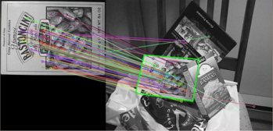

Рисунок 2.1 – Соответствие между шаблоном и изображением маркера

1. по найденным меткам определить ориентацию плоскости на изображении;

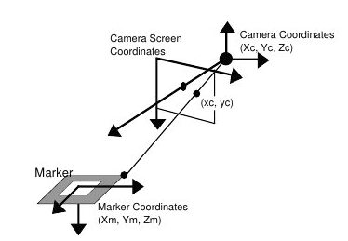

Рисунок 2.2 – Определения координат углов маркера

1. с учетом положения меток произвести пространственные преобразования модели и наложить полученное изображение на исходное.

## Применяемые паттерны

При написании приложения было использовано пять паттернов, которые направлены на удобство поддержания и расширения системы в дальнейшем.

Используемые паттерны:

* *синглтон*, который предоставляет такую систему взаимодействия с объектами, чтобы у класса существовал только один экземпляр, к которому нужно создать глобальную точку доступа.

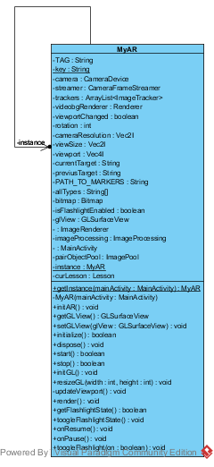

Рисунок 2.3 – Паттерн синглтон

* *пул объектов*, порождающий паттерн, который предоставляет набор заранее инициализированных объектов, готовых к использованию, что не требует каждый раз создавать и уничтожать их. Хранение объектов в пуле может заметно повысить производительность в ситуациях, когда стоимость инициализации экземпляра класса высока, скорость экземпляра класса высока, а количество одновременно используемых экземпляров в любой момент времени является низкой. Время на извлечение объекта из пула легко прогнозируется, в отличие от создания новых объектов, что занимает неопределённое время;

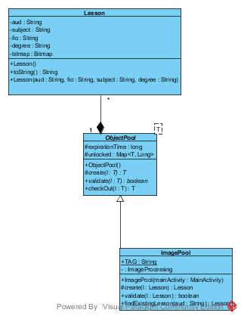

Рисунок 2.4 – Паттерн пул объектов

* *строитель*, направлен на разделение создания сложного объекта и инициализацию его состояния так, что одинаковый процесс построения может создать объекты с разным состоянием;

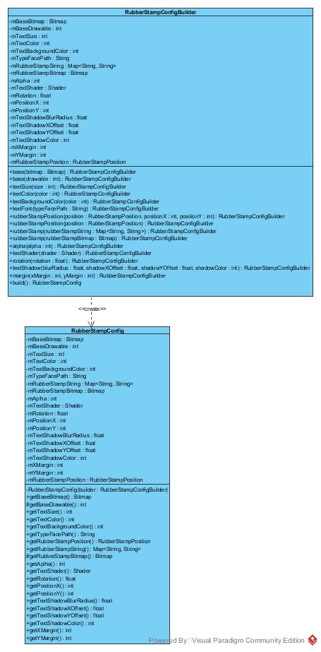

Рисунок 2.5 – Паттерн строитель

* *итератор*, который предоставляет способ последовательного доступа к элементам множества, независимо от его внутреннего устройства;

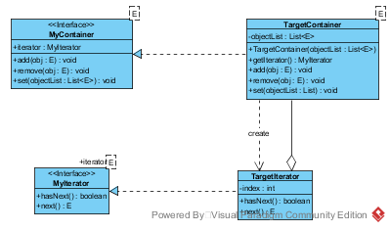

Рисунок 2.6 – Паттерн итератор

* *фасад*, структурированный шаблон проектирования, направленный на маскировку сложной реализации системы путём сведения всех возможных внешних вызовов к одному объекту, делегирующему их соответствующим объектам системы, а также благодаря данному паттерну можно проводить различные манипуляции по изменению либо добавлению внутренней архитектуры системы, без каких-либо видимых изменений для пользователя.

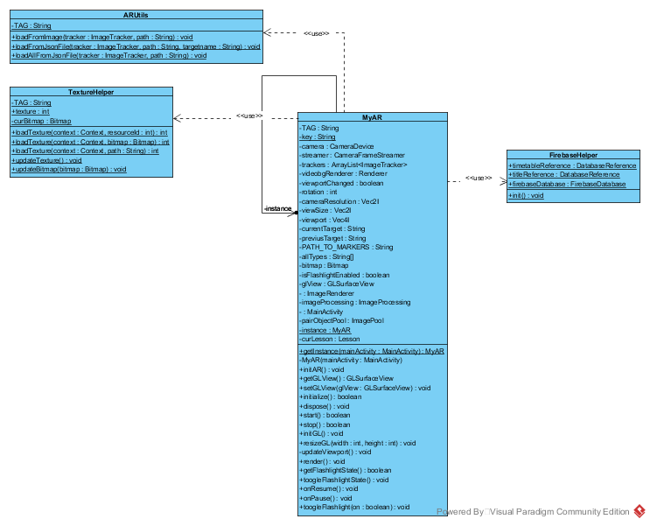

Рисунок 2.7 – Паттерн фасад

## Диаграмма классов

19

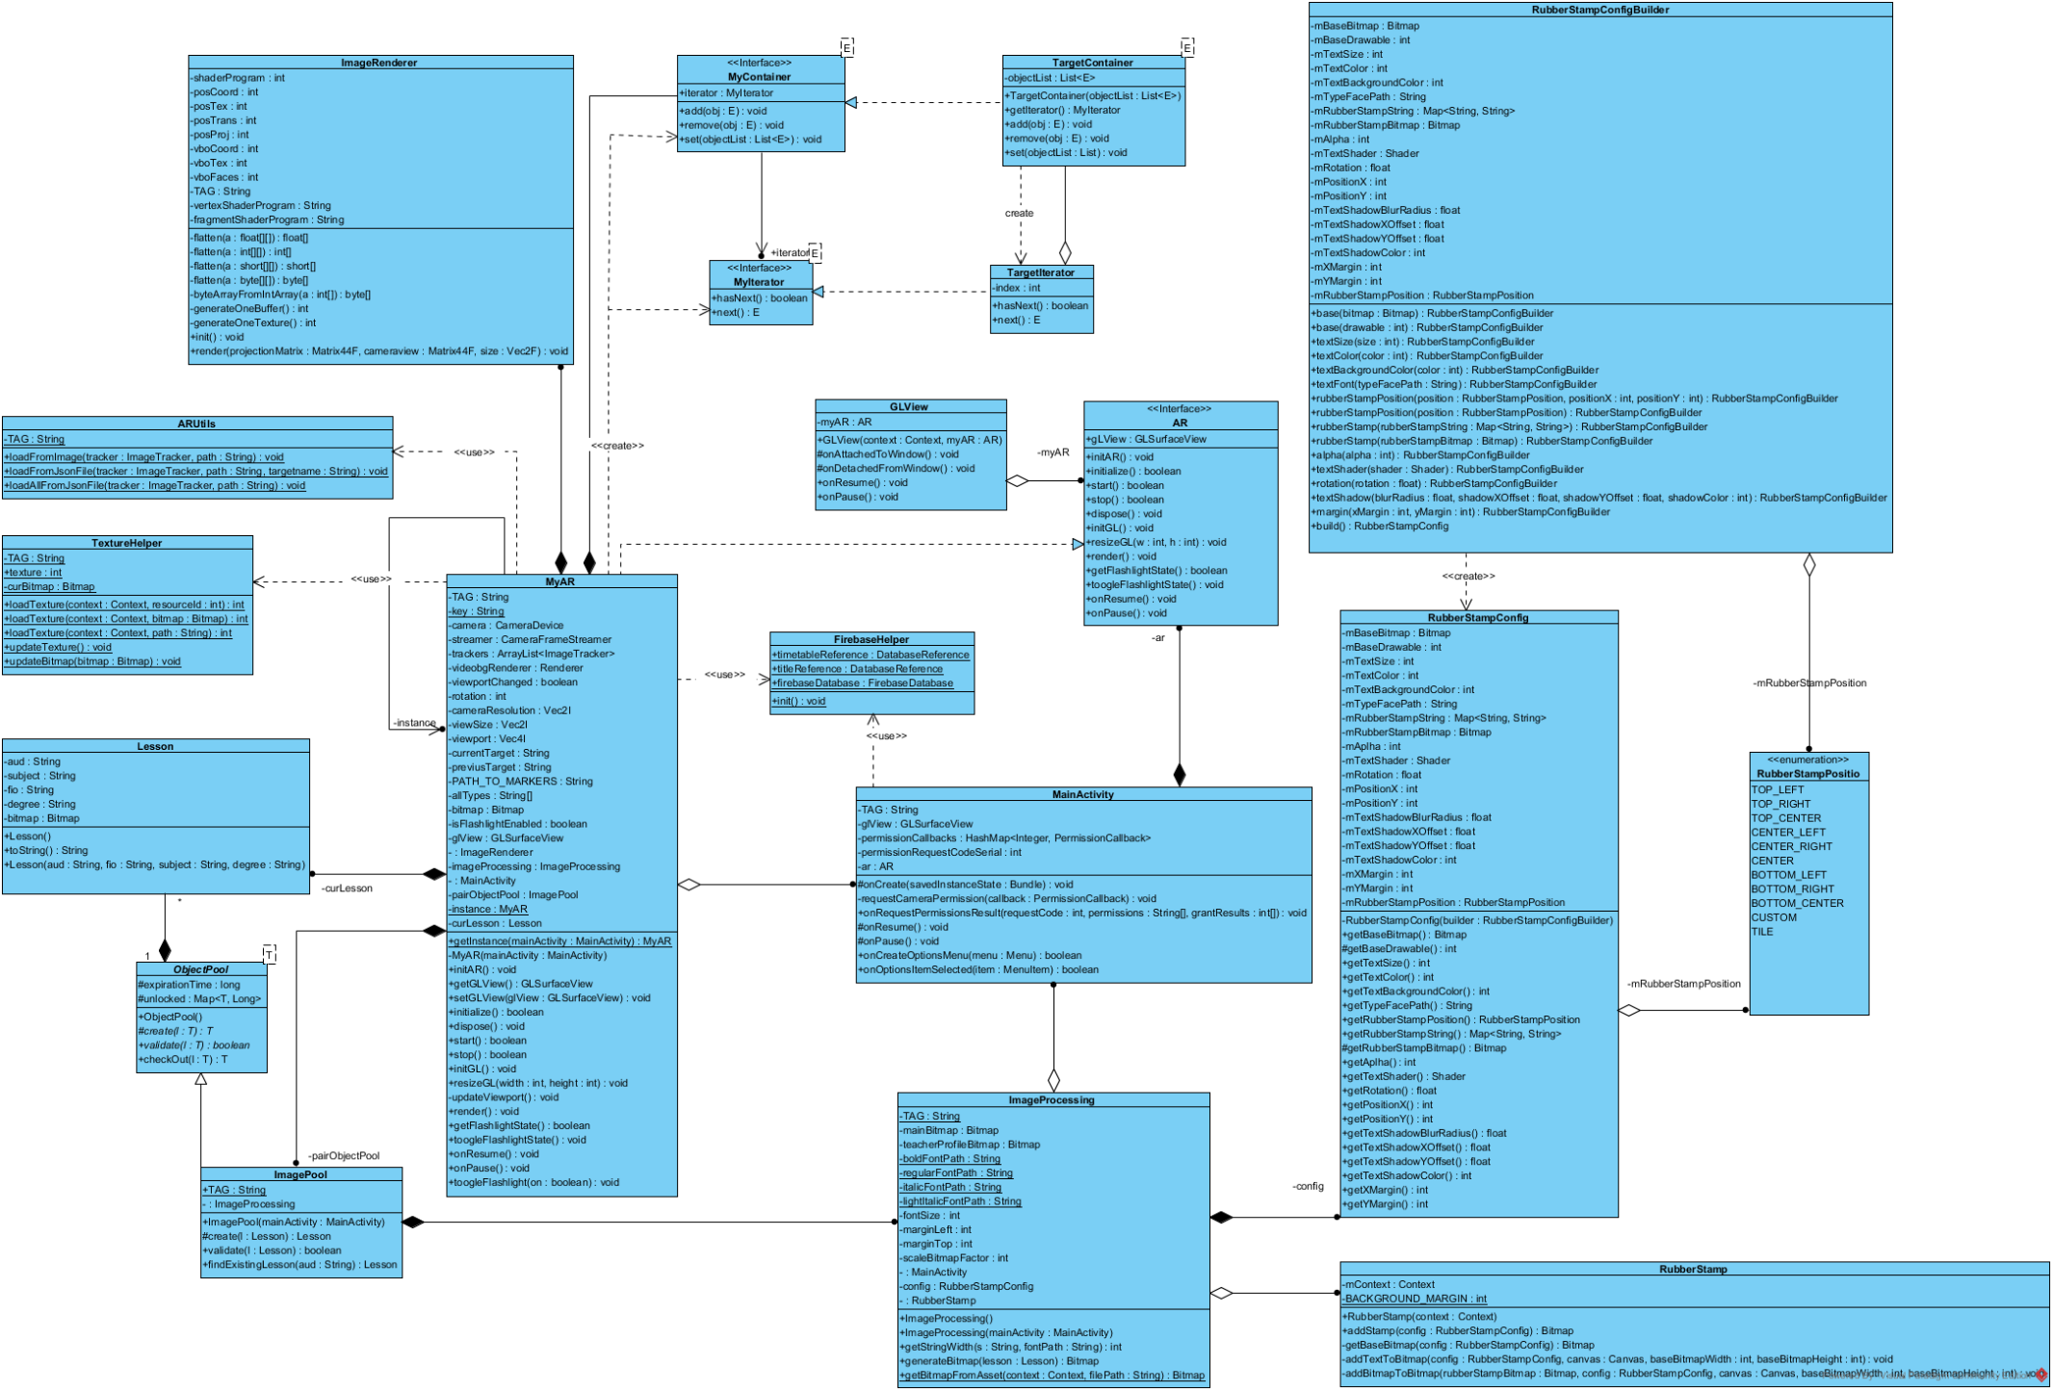

Рисунок 2.3 – Диаграмма классов

22

## Дальнейшее развитие системы

В рамках использования системы для конкретных задач в реальном мире хотелось бы минимизировать количество ошибок. Поэтому в дальнейшем возможен ввод дополнительных средств проверки правильности распознавания меток. Помимо правильности определения меток также немаловажным параметром системы является ее производительность, что подразумевает использование более одного потока (распараллеливание).

Также при проектировании системы было решено сначала генерировать пиксельное изображение: создание пустого изображения, нанесение надписей и других пиксельных изображений на него, загрузка изображения как текстуры, отрисовка. Вариант, когда изображение (выводимая текстура) конструируется средствами непосредственно отрисовщика (OpenGL ES), что с точки зрения должно повлиять на производительность положительным образом. Ясно, что последний вариант выглядит более привлекательно.

В результате стабильные и ожидаемые результаты системы, вкупе с достаточной производительностью, способны сделать системы дружелюбной для ее области и конечного пользователя.

# Результаты вычислительного эксперимента

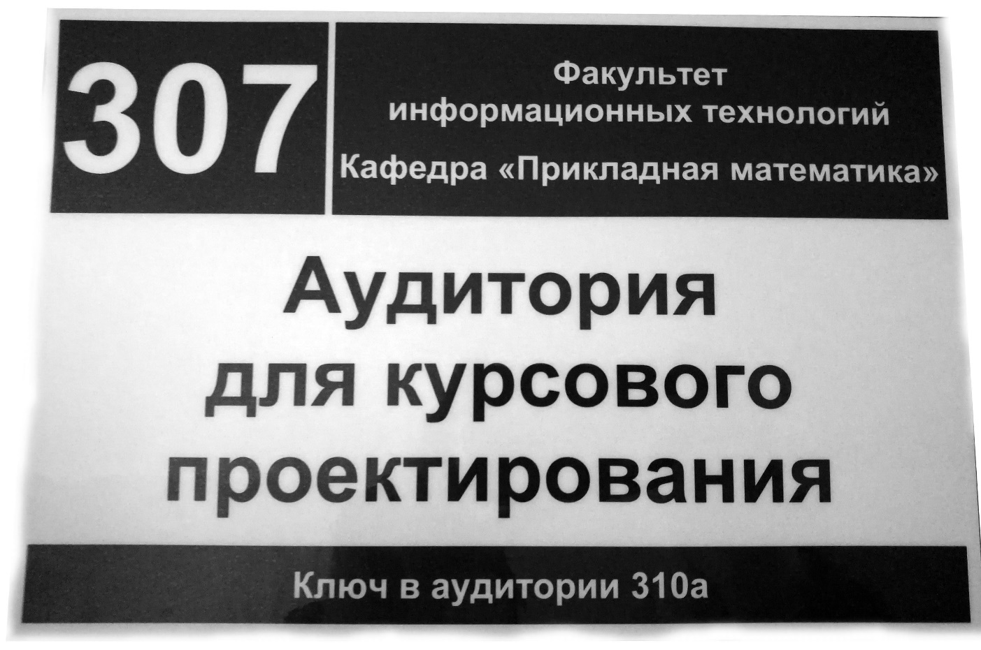

Рисунок 3.1 – Пример метки для распознавания. Полная табличка

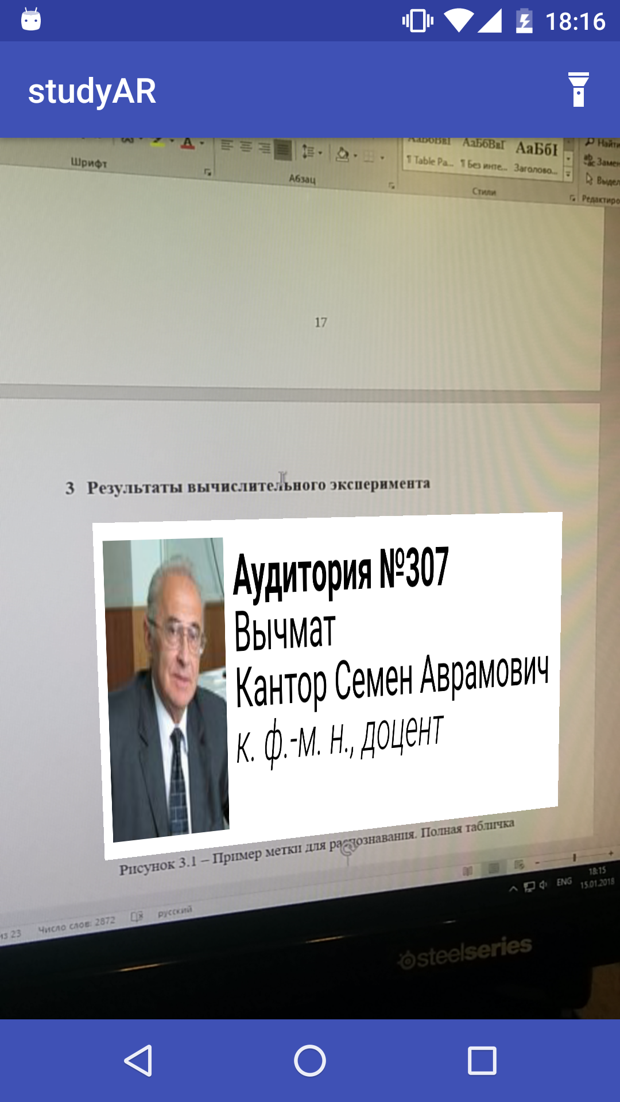

Рисунок 3.2 – Распознавание полной таблички.

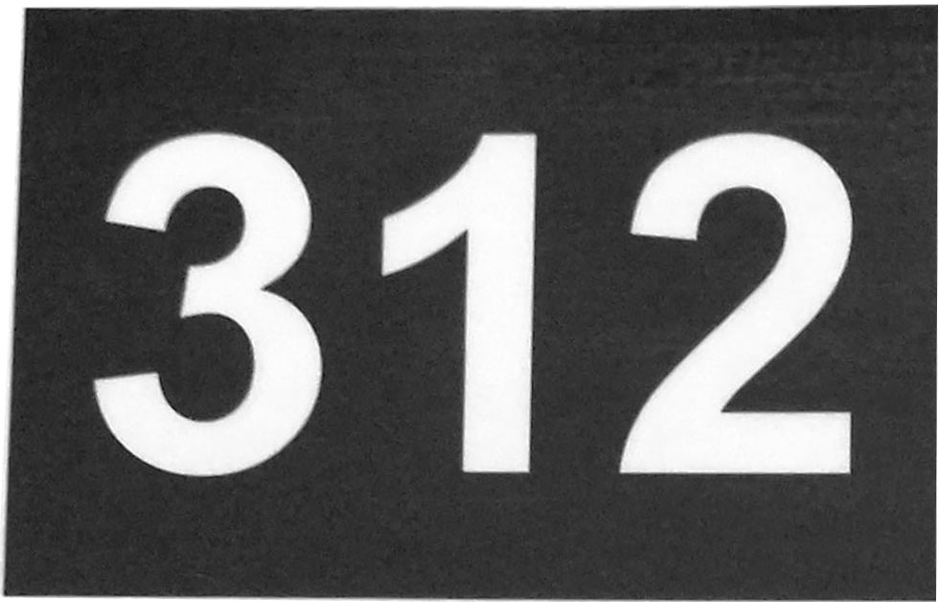

Рисунок 3.3 – Пример метки для распознавания. Номер аудитории

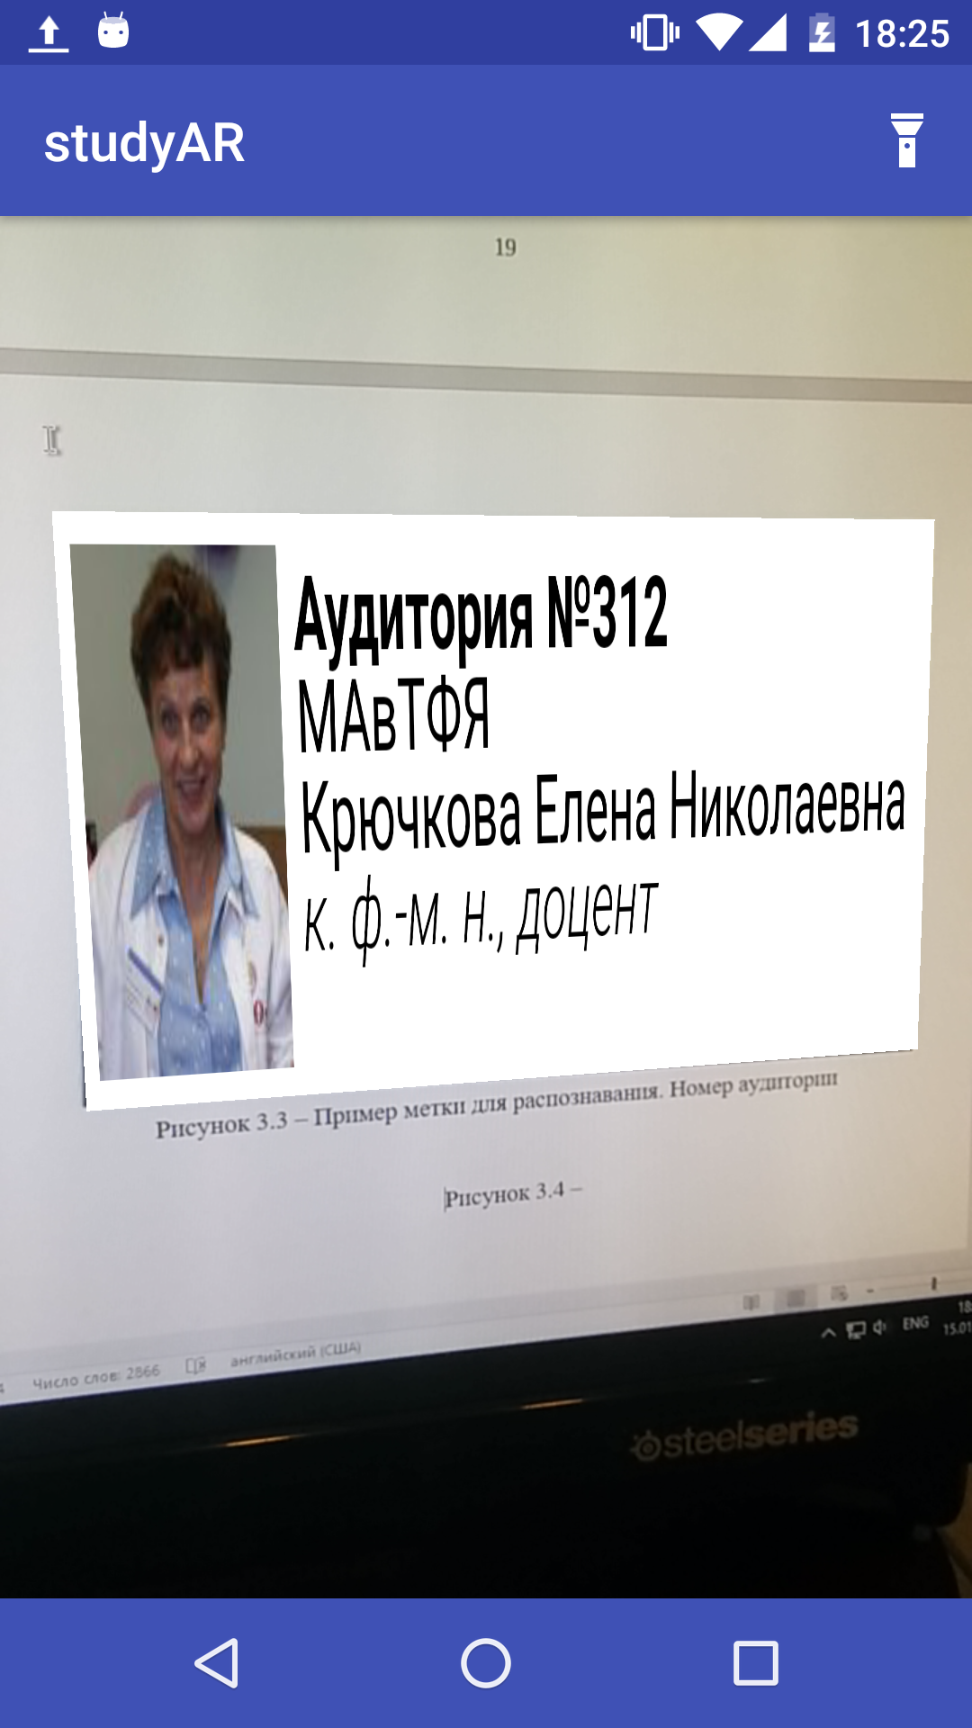

Рисунок 3.4 – Распознавание номера аудитории.

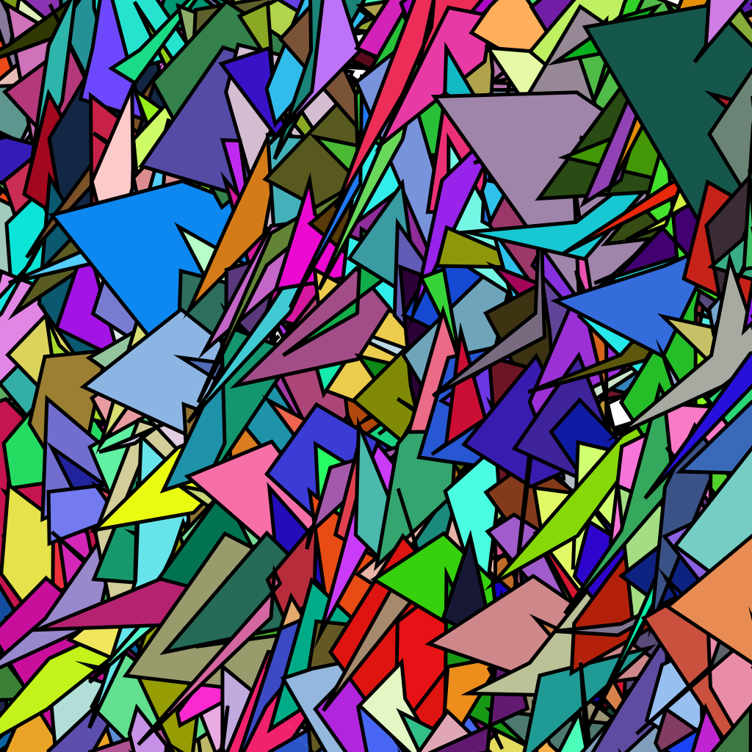

Рисунок 3.5 – Пример метки для распознавания. Представление в виде набора фигур

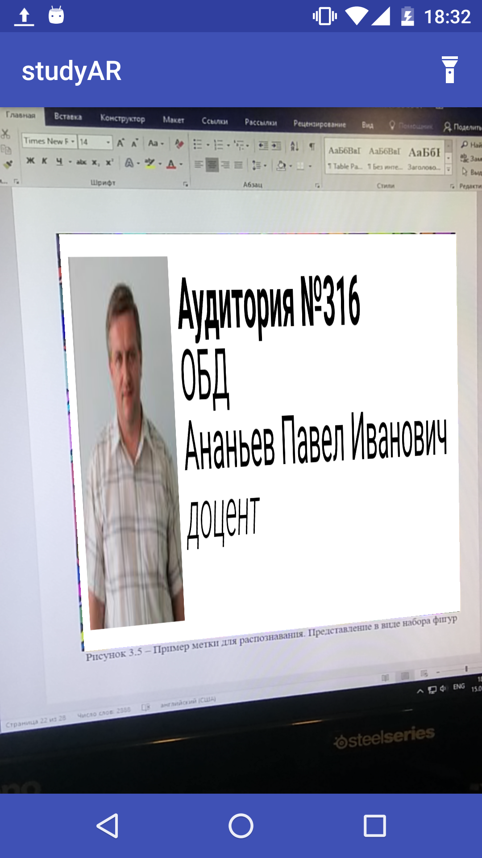

Рисунок 3.6 – Распознавание метки по ее геометрическому представлению

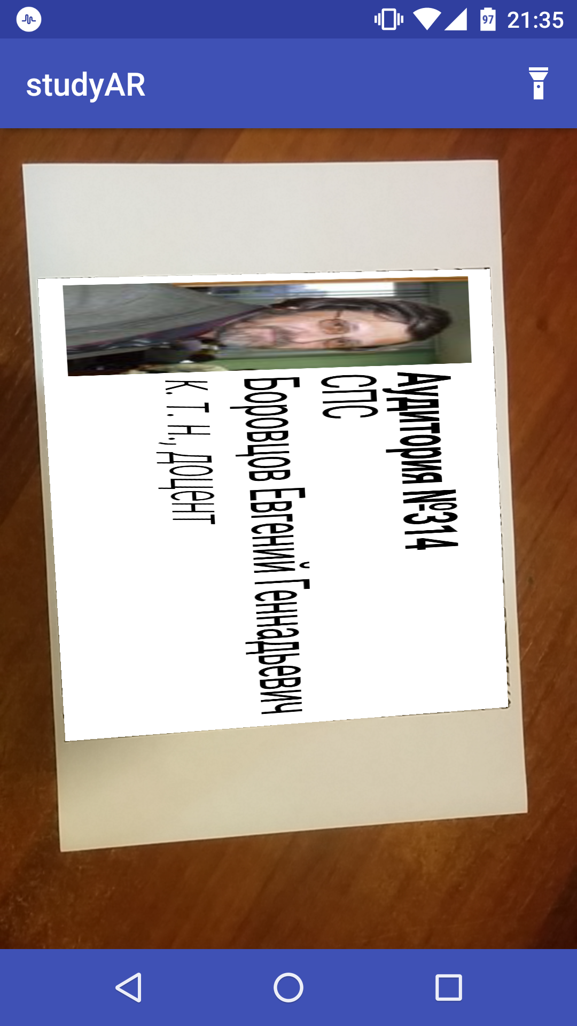

Рисунок 3.7 – Распознавание метки, напечатанной на физическом носителе

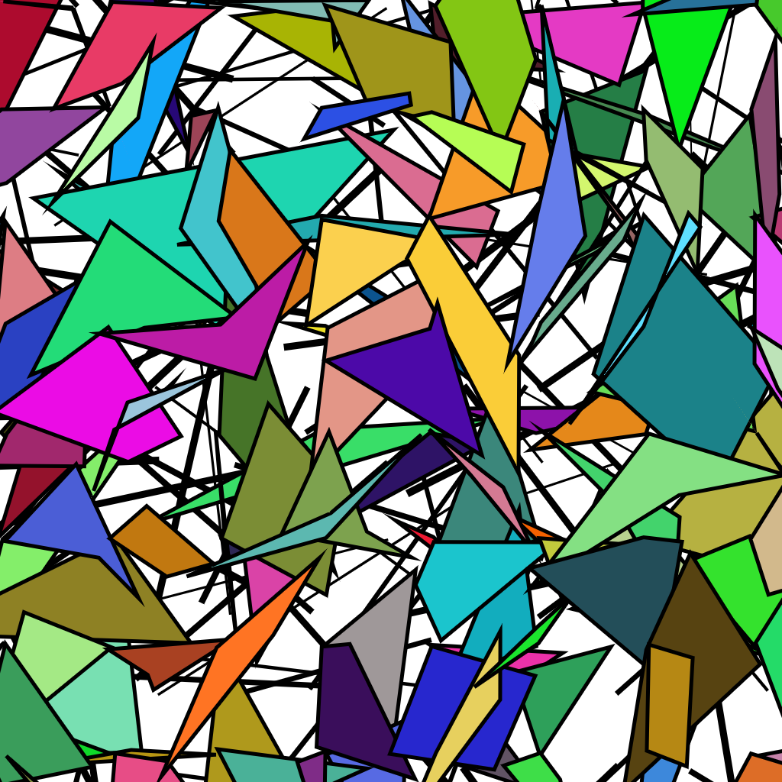

Рисунок 3.8 – Метка, соответствующая аудитории номер 307

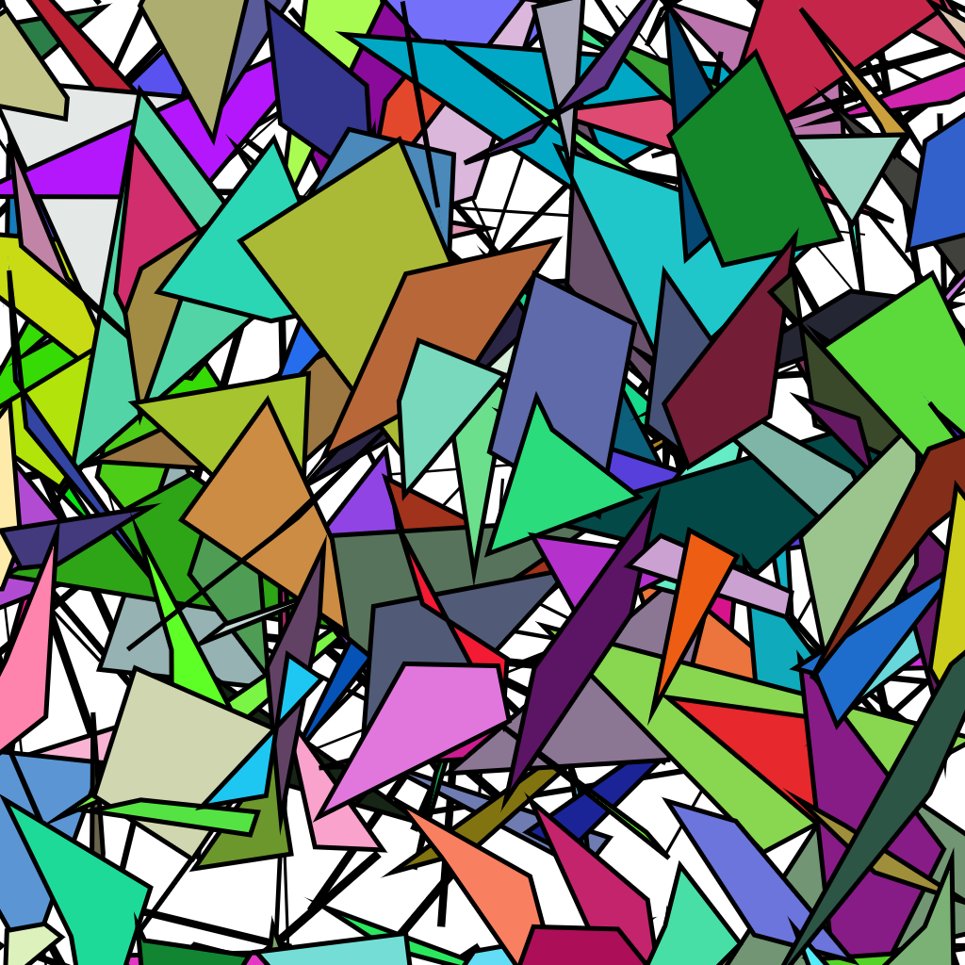

Рисунок 3.9 – Метка, соответствующая аудитории номер 312

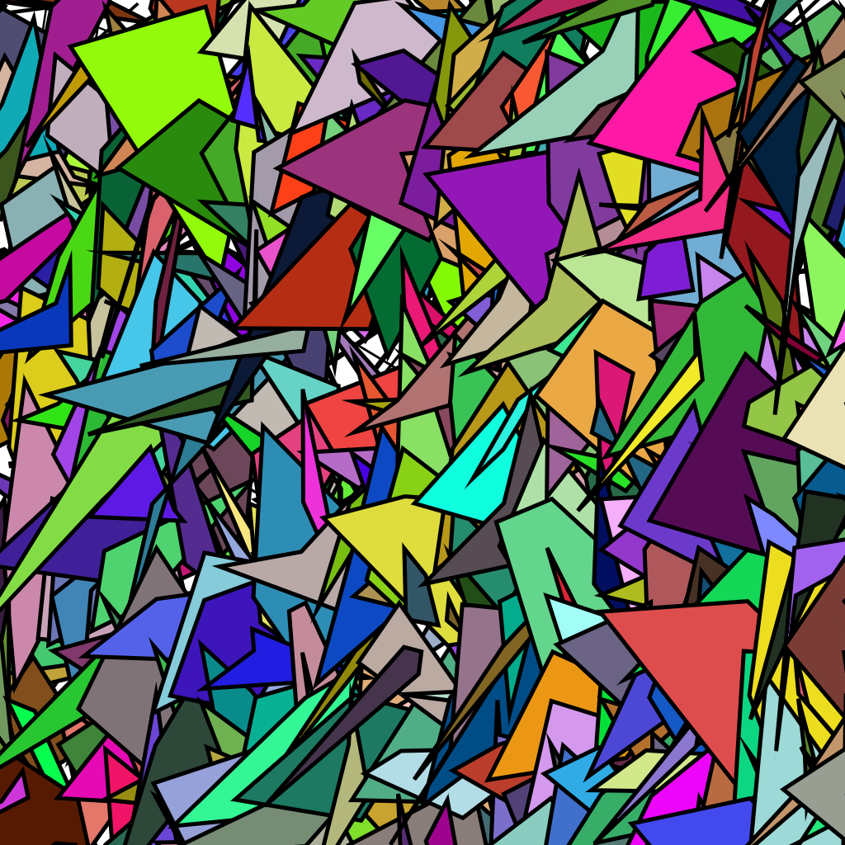

Рисунок 3.10 – Метка, соответствующая аудитории номер 314



Рисунок 3.11 – Метка, соответствующая аудитории номер 316

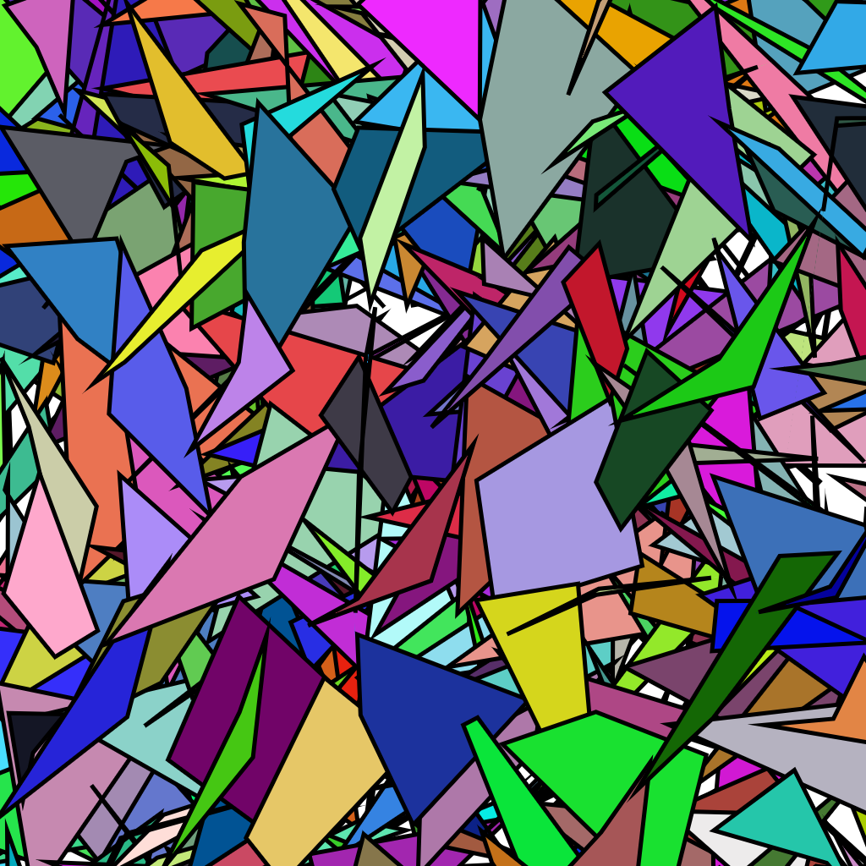

Рисунок 3.12 – Метка, соответствующая аудитории номер 318

# Заключение

Таким образом, приложение, дает возможность узнать какой предмет преподается, ФИО преподавателя, его должность и научная степень в интересующей нас аудитории без необходимости заглядывать туда и нарушать течение учебного процесса. Благодаря технологиям дополненной реальности, наглядная информация усваивается куда быстрее, что в рамках данной работы довольно полезно иметь ассоциацию с тем как выглядит преподаватель и тем какой его имя, фамилия и отчество, научная степень.

В качестве дальнейшего расширения системы, можно внести несколько алгоритмов распознавания плоскостей и меток, интегрировать модуль самообучающейся нейронной сети для увеличения точности распознавания, сформировать модуль для генерации меток, исходя из исходных данных.

Как уже сейчас показывает практика, дополненная реальность оказала влияние практически на все сферы человеческой деятельности. Дополненная реальность используется в архитектуре, в строительстве, в построении инструкций, в рекламе приложений, в медицине и хирургии. Дополненная реальность — это настоящий тренд. Возможности, которые сулит данная технология, огромны, так что в ближайшие несколько лет можно ожидать взрыва ее развития и популярности.

# Список использованных источников

1. Технология «Дополненная реальность» [Электронный ресурс]. – URL: http://2nova.ru/lab/demoar.html
2. Д. Форсайт, Ж. Понс Компьютерное зрение. Современный подход. – М.: Вильямс, 2004. – 928 с.
3. А.А. Харкевич Спектры и анализ. – М.: URSS, 2007. – 89 с.
4. Yin, Hongfeng (1996), Perceptron-Based Algorithms and Analysis, Spectrum Library, Concordia University, Canada
5. Википедия [Электронный ресурс]. - Режим доступа: https://en.wikipedia.org/wiki/Augmented_reality / Augmented reality, свободный. Заглавие с экрана.
6. Arealidea.ru [Электронный ресурс]. – Режим доступа: <https://arealidea.ru/articles/tekhnologii-i-algoritmy-dlya-sozdaniya-dopolnennoy-realnosti> / Технологии и алгоритмы дополненной реальности, свободный.
7. Geektimes [Электронный ресурс]. – Режим доступа: <https://geektimes.ru/post/135659> / Распознавание маркера дополненной реальности, свободный.
8. Благовещенский И.А., Демьянков Н.А. Технологии и алгоритмы для создания дополненной реальности / Афанасьев К.Е., Стуколов С.В., Демидов А.В., Малышенко В.В.; Кемеровский госуниверситет. - Кемерово: Кузбассвузиздат, 2003. - 182 с.

# Приложение А. Код программы

Исходный код разработанной программы находится в удаленном репозитории, посвященному курсу изучения предмета «архитектурное проектирование и паттерны программирования», в соответствующем каталоге.